Robotics Process Automation:

Proceso: Administrador de cliente

Process Definition Document PDD

Cali Express

Historia del documento

|  |  |  |  |  |  |  |
| --- | --- | --- | --- | --- | --- | --- |
| Fecha | versión | Rol | Nombre | Organización | función | Comentario |
| 06/07/2022 | 1.0 | Business Analyst | *Monica Lozano* | *Cali Express* | *Creación* |  |
| 06/07/2022 | 1.1 | Technology director | *Andrés Rodríguez* | *Cali Express* | *Modificación* |  |

Flujo de aprobación del documento

|  |  |  |  |  |  |
| --- | --- | --- | --- | --- | --- |
| versión | Flujo | Rol | Nombre | Organización  (Dept.) | Firma y fecha: |
| **1.0** | **Documento preparado por:** | ***Business Analyst*** | *Monica Lozano* | *Desarrollador RPA* | 22/07/2022 |
| **1.0** | **Documento aprobado por:** | ***Dueño del proceso*** | *Andrés Montenegro* | *Data Marshall* | 22/07/2022 |
|  |  |  |  |  |  |

Contenido

1. Introducción 4

1.1 Propósito del documento 4

1.2 Objetivos 4

1.3 Contactos claves 4

1.4 Requisitos mínimos para automatización 4

2. As - Is Descripción del proceso 5

2.1 Descripción del proceso 5

2.2 Aplicaciones Usadas en el proceso 6

2.3 As - Is Mapeo detallado del proceso 7

2.4 Documentación adicional 8

3. To - Be Descripción del proceso 9

3.1 To - Be Mapeo de proceso detallado 10

3.2 Dentro del alcance de RPA 21

3.3 Fuera del alcance RPA 21

3.4 Manejo de excepciones de negocio 21

3.5 Errores de aplicación y manejo de excepciones 22

4. Otros requisitos y observaciones 22

## Introducción

### Propósito del documento

El documento de especificaciones funcionales del proceso describe el proceso de administrador de cliente para la automatización utilizando la tecnología Robotic Process Automation (RPA) basada en la herramienta de UIPATH.

El documento describe la secuencia de pasos realizados como parte del proceso de negocio, las condiciones y reglas del proceso antes de la automatización y cómo se prevé que funcionen después de la automatización, parcial o totalmente. Este documento de especificaciones sirve como base para los desarrolladores, proporcionándoles los detalles necesarios para aplicar la automatización robótica al proceso comercial seleccionado.

### Objetivos

El documento de especificaciones funcionales del proceso describe el proceso de administrador de cliente, este proceso es elegido para la automatización utilizando la tecnología Robotic Process Automation (RPA).

El proceso que se ha seleccionado para RPA es parte del proyecto RPA llevado a cabo dentro de la organización Cali Express.

Los objetivos y los beneficios esperados por el área workforce:

* Automatizar el proceso de administrador de cliente.
* Verificar cuales son los clientes que tienen más de seis meses de compra de un equipo celular.

### Contactos claves

El documento de especificaciones incluye requisitos concisos y completos del proceso de negocio y se basa en los aportes proporcionados por el experto del proceso (SME) / propietario del proceso.

Se espera que el Propietario del proceso lo revise y proporcione la aprobación para la precisión y la finalización de los pasos, el contexto, el impacto y el conjunto completo de excepciones del proceso.

Los nombres deben incluirse en la tabla a continuación.

|  |  |  |  |
| --- | --- | --- | --- |
| *Rol* | *Nombre* | *Detalles de contacto*  *(email, numero celular)* | *Notas* |
| ***Experto de proceso*** | *Andrés Montenegro* | *andres.montenegro@caex.com.co* | *Data Marshall* |
|  |  |  |  |
|  |  |  |  |
|  |  |  |  |

### Requisitos mínimos para automatización

1. Diagnóstico de proceso completado y puntaje ponderado dentro de los umbrales del cliente.
2. Se requieren acceso al aplicativo de escritorio AC con credenciales
3. Datos de prueba para apoyar el desarrollo.

## As - Is Descripción del proceso

### Descripción del proceso

Información general sobre el proceso seleccionado para RPA antes de la automatización.

|  |  |  |
| --- | --- | --- |
| # | Ítem | Descripción |
| 1 | **Nombre del proceso** | *Administrador de cliente* |
| 2 | **Área del proceso** | *workforce* |
| 3 | **Departamento** | *Contact Center* |
| 4 | **Descripción corta del proceso**  (operación, actividad, resultados) | *Automatización del proceso de administrador de cliente* |
| 5 | **Roles requeridos para realizar el proceso** | *Data Marshall* |
| 6 | **Horario de proceso y frecuencia** | *Por demanda* |
| 7 | **# de ítems procesados por corte** | *300.000 registros* |
| 8 | **Tiempo promedio para realizar el proceso** | *24 horas* |
| 9 | **Periodos de picos(s)** | *N/A* |
| 10 | **# totales de FTEs (1FTEs son 8 horas laborales) realizando la actividad** | *1 FTE en la actividad (incluyendo la descarga manual) 0.8 a automatizar.* |
| 11 | **Nivel de excepciones** | *1* |
| 12 | **Input** | *Excel descargable* |
| 13 | **Output data** | *Log de procesamiento, consolidado* |
| 14 | **Complejidad** | *Baja* |

*\*Agregue más filas a la tabla para incluir datos relevantes para el proceso de automatización. Ningún campo debe dejarse vacío. Use "n / a" en caso de que no aplique.*

### Aplicaciones Usadas en el proceso

La tabla incluye una lista completa de todas las aplicaciones que se utilizan como parte del proceso automatizado, en varios pasos del flujo.

|  |  |  |  |  |  |  |
| --- | --- | --- | --- | --- | --- | --- |
| # | Nombre de la aplicación y versión | Lenguaje del sistema | Modulo de inicio | Interfaz | Ambiente/Método de acceso | Comentarios |
| *1* | *CA* | *ES* | *N/A* | *N/A* | *CALIDAD Y PRODUCTIVO* |  |
| *2* | *EXCEL* | *ES* | *N/A* | *N/A* | *CALIDAD Y PRODUCTIVO* |  |
| *3* | *DB* | *ES* | *N/A* | *N/A* | *CALIDAD Y PRODUCTIVO* |  |
| *4* | *APLICACIONES ESTANDAR* | *ES* | *N/A* | *N/A* | *CALIDAD Y PRODUCTIVO* |  |
| *5* |  | *ES* | *N/A* | *N/A* |  |  |

*\** *Agregue más filas a la tabla para incluir la lista completa de aplicaciones.*

### As - Is Mapeo detallado del proceso

Este capítulo describe el proceso de negocio TAL CUAL ESTA en detalle para permitir al desarrollador construir el proceso automatizado.

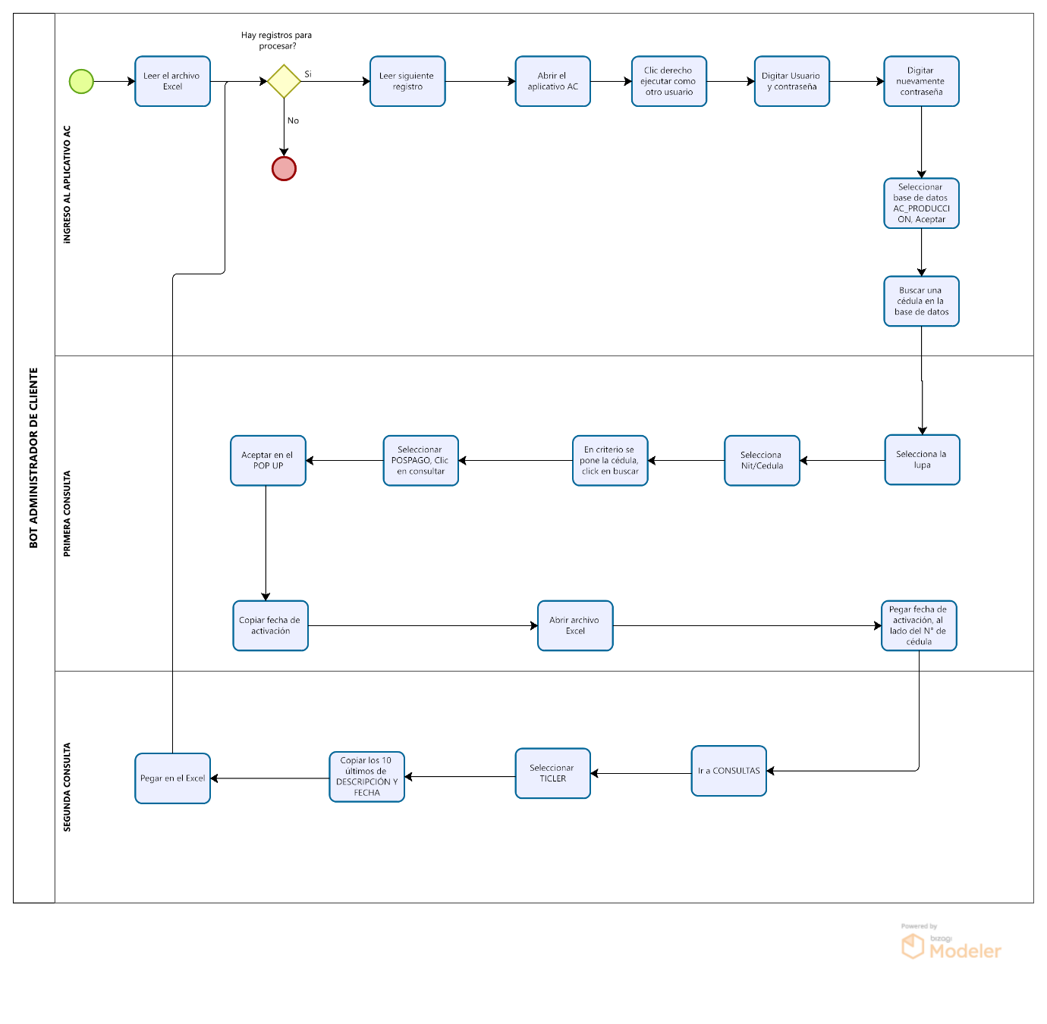

*{Complete la tabla a continuación con una breve descripción de los pasos del proceso presentados en el diagrama TAL CUAL}.*

|  |  |
| --- | --- |
| Pasos | **Breve descripción de los pasos clave del proceso** |
| ***1*** | *Leer Archivo Excel* |
| ***2*** | *Ingresar a AC* |
| ***3*** | *Seleccionar base de datos AC_PRODUCCIÓN* |
| ***4*** | *Buscar cédula en base de datos* |
| ***5*** | *Copiar fecha de activación* |
| ***6*** | *Ir a consultas y copiar los 10 últimos ticklers* |
| ***7*** | *Se finaliza proceso.* |

### Documentación adicional

En caso de que haya material adicional creado para soportar la automatización del proceso, menciónelo aquí, junto con la respectiva documentación.

|  |  |  |
| --- | --- | --- |
| Documentación adicional | | |
| **Grabación de video [Obligatorio]** | *1 sesión grabada en teams.* | *Repositorio Cali Express* |
| **Templates (RPA Administrador de cliente)** | *1 archivos* | *Repositorio Cali Express* |

*\* Agregue más filas a la tabla para reflejar la documentación completa proporcionada para respaldar el proceso RPA.*

## To - Be Descripción del proceso

Este capítulo destaca el diseño esperado del proceso de negocio después de la automatización.

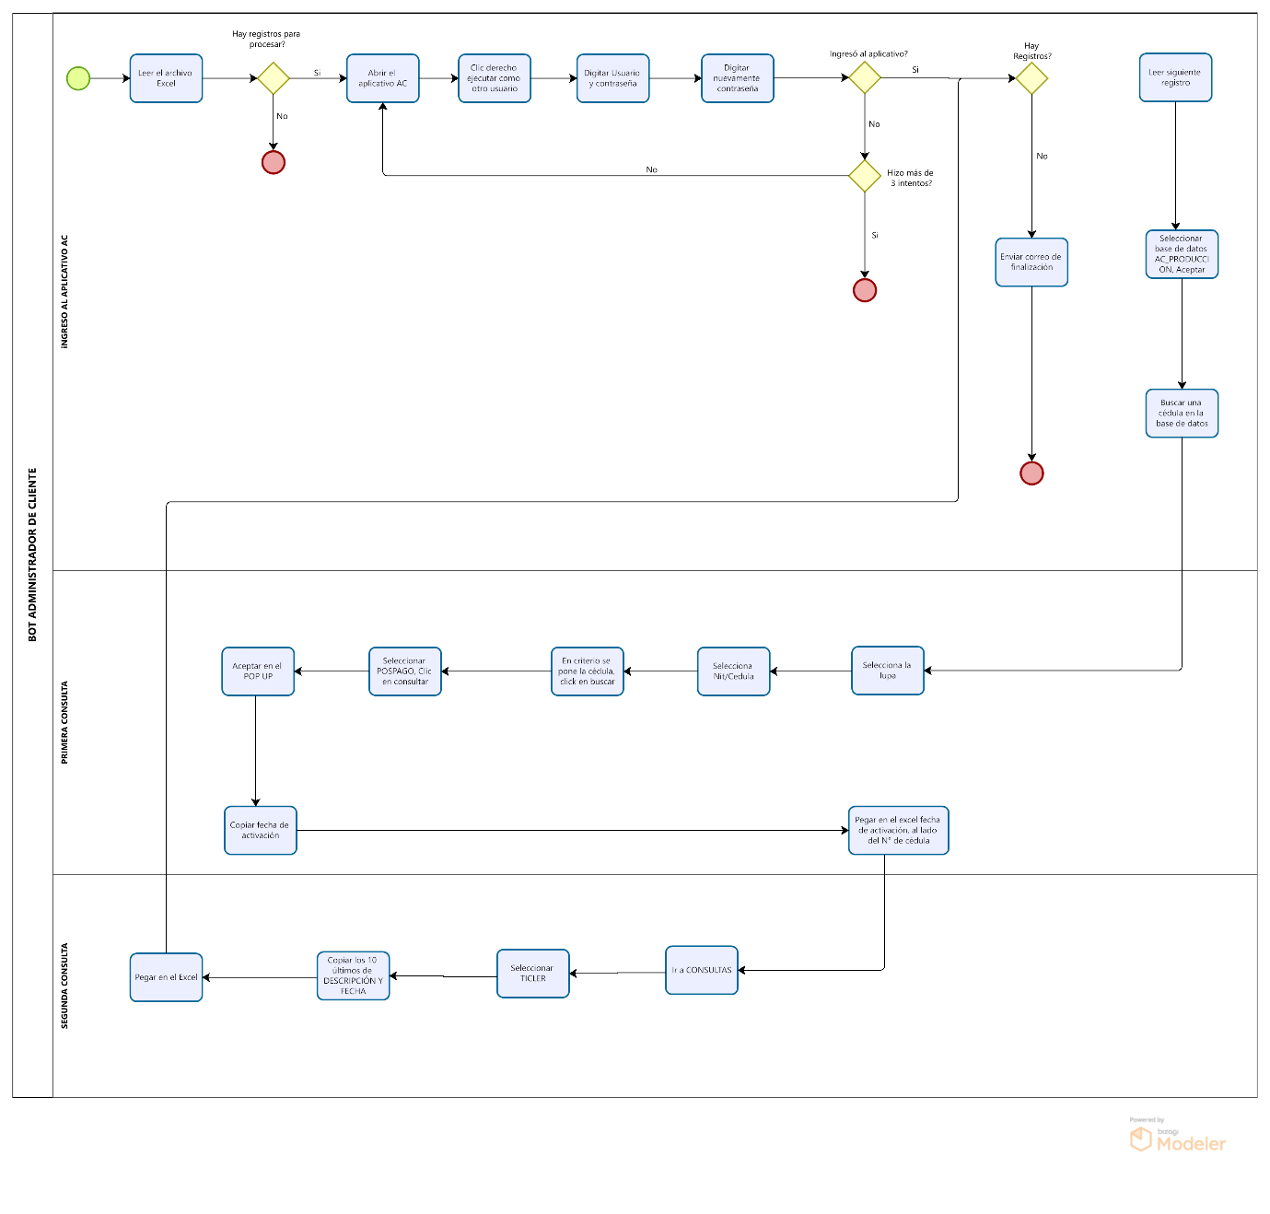

### To - Be Mapeo de proceso detallado

*{Mapa de proceso detallado que se agregará aquí, con flujo de entrada / salida en cada etapa. Divida el proceso en etapas si es necesario (para una mejor legibilidad)}.*

|  |  |
| --- | --- |
| *Proceso* | *Pantalla* |
| Abrir aplicativo AC. Usuario y contraseña |  |
| Escribir contraseña |  |
| Seleccionar en base de datos AC_Producción, Aceptar |  |
| Busca en la base de datos una cédula |  |
| Click en la lupa, luego selecciona Nit /cedula |  |
| En criterio se pone la cédula, Clic en buscar |  |
| *Seleccionar información que diga pospago, clic en consultar* |  |
| Aceptar en el POP UP |  |
| Copiar fecha de activación y pagarla en el excel |  |
| Ir a CONSULTAS |  |
| Copiar DESCRIPCION Y FECHA las 10 primeras y pegarlas en el excel |  |
|  |  |
|  |  |
|  |  |
|  |  |
|  |  |
|  |  |
|  |  |

**Horario de ejecución. Por demanda**

#### To - Be regla de congelados

##### Estadísticas de alto nivel.

|  |  |  |  |  |  |
| --- | --- | --- | --- | --- | --- |
| **Processes** | **Windows** | **Actions** | **Mouse clicks** | **Keys pressed** | **Time** |
| 5 | 15 | +150 | 105 | 54 | 30 min. |

*{Llene la tabla con una descripción de los pasos presentados en el diagrama To - Be}.*

|  |  |
| --- | --- |
| Legend |  |
| https://documents.lucidchart.com/documents/819ed6e9-92ca-4bb5-a252-ae163eefa005/pages/0_0?a=329&x=999&y=380&w=43&h=39&store=1&accept=image%2F*&auth=LCA%20244af2796a97c79ad184dd5f891d199a5aaaa18e-ts%3D1493894635 | Se procesa según diagrama de flujo |

### Dentro del alcance de RPA

Las actividades que entran en el alcance de RPA son:

* Descargar archivo de Excel del correo
* Consultar estado en la plataforma AC
* Generar reporte que da métricas
* Enviar vía correo electrónico con registros procesados

### Fuera del alcance RPA

Las actividades que **NO** entran en el alcance de RPA son:

* Solicitudes con excepción no controlada.
* Solicitudes con estructura diferente a la esperada. (archivo en diferente orden/forma)
* Cambio de credenciales sin previo aviso
* Ingresar a otras plataformas diferentes a CA.

### Manejo de excepciones de negocio

Se espera que el dueño del proceso y los Analistas de negocio documenten a continuación todas las excepciones de negocio identificadas en el proceso de automatización. Estas se pueden clasificar como:

|  |  |
| --- | --- |
| Excepciones conocidas | Excepciones desconocidas |
| El archivo de entrada no existe |  |
| Error en el aplicativo CA |  |
| Inexistencia de los archivos tipo formatos |  |

#### Excepciones conocidas

La siguiente tabla refleja todas las excepciones del proceso de negocio capturadas durante la evaluación y documentación del proceso. Estas son excepciones **conocidas**. Para cada una de estas excepciones, defina una acción esperada correspondiente que el robot debe completar si encuentra la excepción.

|  |  |  |
| --- | --- | --- |
| BE # | Nombre de la excepción | Acciones |
| ***1*** | Falla en descarga de archivo de entrada | Se envía un correo notificando el fallo debido a fallo en la descarga |
| ***2*** | Error al ingresar a CA | Se envía correo notificando que no se pudo ingresar al aplicativo AC |
| ***3*** | Inexistencia de los archivos tipo formatos | Se envía correo de falla por inexistencia de los archivos necesarios para la ejecución |

*Inserte más filas en la tabla si es necesario para capturar todas las excepciones.*

#### Excepciones desconocidas

Para todas las demás excepciones de negocios (procesos) imprevistas o desconocidas, el robot debe:

No procesar la actividad, crear Log donde se indica el registro que no se procesó. Se envía correo a analistas informando la excepción.

*{Defina una acción esperada correspondiente que el robot debe completar si encuentra una excepción desconocida.}*

### Errores de aplicación y manejo de excepciones

Aquí se debe consolidar una lista completa de todos los errores, advertencias o notificaciones con la descripción y las medidas que debe tomar, para cada uno, el Robot.

Los errores identificados en el proceso de automatización se pueden clasificar como:

|  |  |  |
| --- | --- | --- |
| Aplicación | Conocidas | Desconocidas |
| **CA** | Caída de servidores/sistema/Cambios de contraseña |  |
| **BD** | Caída de servidores/sistema/Cambios de contraseña |  |
| **WINDOWS** | Caída de servidores/sistema/Cambios de contraseña |  |
|  | Actualización o problemas al acceder. |  |

#### Errores conocidos y excepciones.

La siguiente tabla refleja todos los errores identificables en la evaluación y documentación del proceso.

Para cada uno de estos errores o excepciones, defina una acción esperada correspondiente que el robot debe completar si se encuentra.

|  |  |  |
| --- | --- | --- |
| AE # | Nombre del error | Acciones por considerar |
| ***1*** | *CAMBIO DE CONTRASEÑA CADA 30 DIAS* | *Se debe crear un usuario el cual no tiene expiración de contraseña.* |

*Inserte más filas en la tabla si es necesario para capturar todas las excepciones.*

#### Errores desconocidos y excepciones

Para todas las demás excepciones / errores de aplicación no anticipados o desconocidos, el robot debe suspender el procedimiento. Realizar un cierre de las aplicaciones usadas y reintentar después 5, 10 minutos. Si la excepción persiste enviar un correo de notificación.

*{Defina una acción esperada correspondiente que el robot debe completar si encuentra una excepción desconocida.}*

## Otros requisitos y observaciones

* *Se solicita la creación de una nueva columna llamada PROVEEDOR DONANTE ABD*
* *Se solicita datos de pruebas para realizar ejecuciones controladas*